
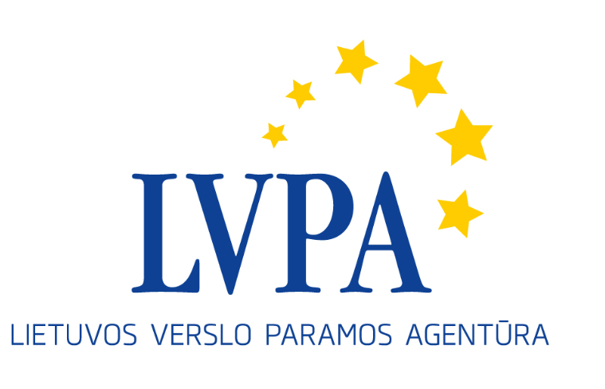

Seminaras Europos Sąjungos struktūrinių fondų
priemonės „Intelektas. Bendri mokslo-verslo projektai“ pareiškėjams

Kada: 2018 m. sausio 4 d. (ketvirtadienis)
Kur: viešojoje įstaigoje Lietuvos verslo paramos agentūroje, Savanorių pr. 28, Vilniuje
(taip pat bus transliuojama ir internetu)
Kam skirta: priemonės kvietimų Nr. 02 ir Nr. 03 pareiškėjams, atitikusiems I etapo reikalavimus

Seminaro programa

09.30 – 10.00 | Dalyvių registracija, sutikimo kava.
10.00 – 11.30 | Priemonės „Intelektas. Bendri mokslo-verslo projektai“ II etapo reikalavimų pristatymas  Lektoriai:  LVPA Mokslo ir inovacijų projektų skyriaus l. e. vedėjo pareigas Vytaras Tamašauskas  LVPA Projektų ekspertų skyriaus ekspertas Gytis Petrukaitis.
11.30–12.00 | Lektoriai atsakys į klausimus, konsultuos.

Seminaro tema susijusi su Europos Sąjungos struktūrinės paramos priemone „Intelektas. Bendri mokslo-verslo projektai“, sukurta pagal 2014-2020 m. Europos Sąjungos struktūrinių fondų investicijų veiksmų programą. Priemonės projektai yra finansuojami Europos regioninės plėtros fondo lėšomis. Seminaras nemokamas. Jis bus tiesiogiai transliuojamas internetu.

